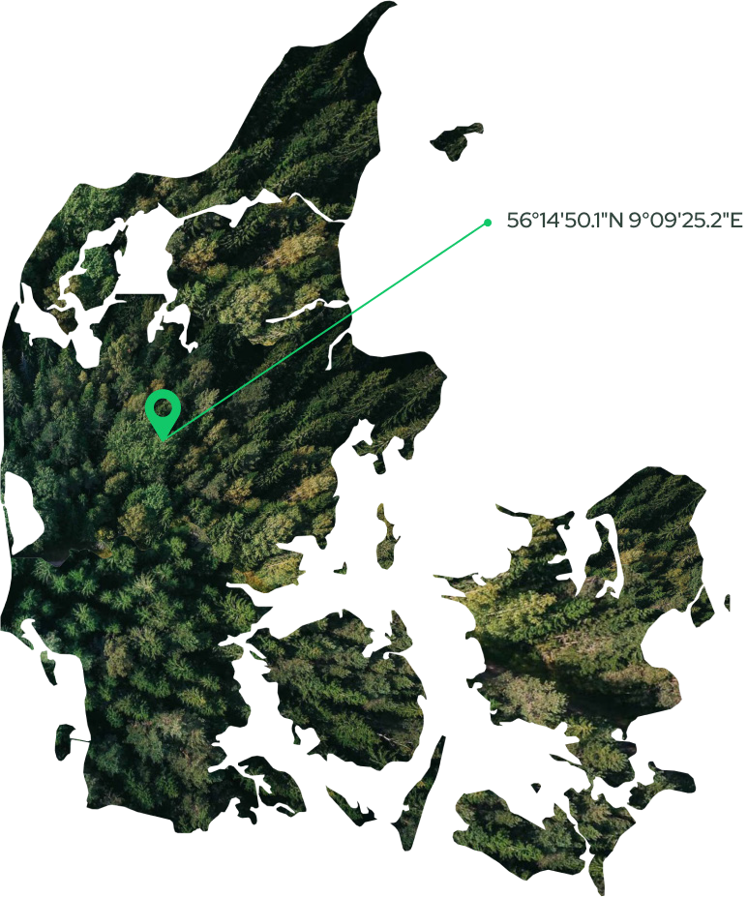

Vi har plantet et træ!

Skovbevis
Laura Bonné har altid haft en klar vision om, at passe på naturen.
Derfor er det også vigtigt for os, at Amazing Space med denne bog lancering giver naturen tilbage som tak for alt det gode den gør for os.

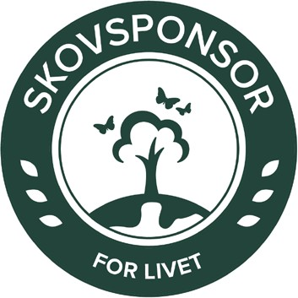
Med denne gave bidrager du til etablering af et nyt skovområde i Danmark. Træerne bliver plantet på tidligere landbrugsjorde og pålægges fredskovspligt, så der vil være skov for evig tid.

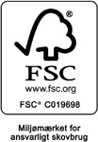
Skoven optager og lagrer CO2 til gavn for klimaet og de kommende generationer.

Dato: tirsdag, 18. januar 2022 kl. 09.46
Til: Philip Schack Gmail <philip.schack@gmail.com>
Emne: Re: Skovbevis
Jeg har lige fået svar fra mit bagland, og hvis du stadig har tid og mulighed så vil vi gerne bestille skovbevis til pressen.

Vi vil gerne bestille 20 stk.

Bedste hilsner / warm regards,

Rosa

Rosa Tauber Petersen

PR MANAGER

AMAZING SPACE
Spa- & wellness
Hotel d' Angleterre
Hovedvagtsgade 3
1103 - Copenhagen
Denmark

